**新龙小三班今日动态**

**6.18**

**来园活动**

|  |  |  |  |  |  |
| --- | --- | --- | --- | --- | --- |
| 学号 | 姓名 | 情绪 | 午餐情况 | 午睡情况 | 备注 |
| 1 | 胡凯元 | ○ | ○ | ○ |  |
| 2 | 黄煜棋 | ○ | ○ | ○ |  |
| 3 | 王思宸 | ○ | ○ | ○ |  |
| 4 | 徐建航 | ○ | ○ | ○ |  |
| 5 | 陈嘉洛 | ○ | ○ | ○ |  |
| 6 | 郑又嘉 | ○ | ○ | ○ |  |
| 7 | 耿旻熙 | ○ | ○ | ○ |  |
| 8 | 郑成鑫 | ○ | ○ | ○ |  |
| 9 | 李文浩 |  |  |  |  |
| 10 | 张铭宇 | ○ | ○ | ○ |  |
| 11 | 严铭轩 | ○ | ○ | ○ |  |
| 12 | 胡述年 | ○ | ○ | ○ |  |
| 13 | 蒋致远 | ○ | ○ | ○ |  |
| 14 | 王子安 | ○ | ○ | ○ |  |
| 15 | 沈欣妤 | ○ | ○ | ○ |  |
| 16 | 赵歆何 |  |  |  |  |
| 17 | 张一柠 | ○ | ○ | ○ |  |
| 18 | 刘子妍 | ○ | ○ | ○ |  |
| 19 | 赵敏含 | ○ | ○ | ○ |  |
| 20 | 邰昕悦 | ○ | ○ | ○ |  |
| 21 | 李安妍 | ○ | ○ | ○ |  |
| 22 | 杨一安 | ○ | ○ | ○ |  |
| 23 | 张伊伊 | ○ | ○ | ○ |  |
| 24 | 徐鈅媛 | ○ | ○ | ○ |  |

观察内容：观察目标幼儿来园、午餐、午睡的情况

备注：为了方便记录，每一项评价可以选择一个标记，打勾或者画圈都可以。

情绪：稳定○、不稳定△

午餐：吃完○、没吃完△

午睡：入睡○、未入睡△

**评价与分析：**

入园情绪：今天大部分宝宝入园情绪很稳定，能开心来幼儿园。大部分幼儿都能主动放水杯。他们已经适应了幼儿园生活。来园后知道签到、放物品，已经熟悉了一日生活流程。

午餐情况：今天吃的是海苔虾仁炒饭、老母鸡山药木耳汤。

午睡情况：大部分幼儿在12:40前入睡，个别幼儿13：00前睡着。

**区域游戏：**

|  |  |  |
| --- | --- | --- |
| C:/Users/10238/Desktop/活动照片/02F45F4C6D6F8C1329F39B01D2E79F65.png02F45F4C6D6F8C1329F39B01D2E79F65  益智区：烤肉游戏 | C:/Users/10238/Desktop/活动照片/8D1F63FDF73820F107F447E583EEEE78.png8D1F63FDF73820F107F447E583EEEE78  科探区  创意坊：夏天的池塘 | C:/Users/10238/Desktop/活动照片/9409B153144376C209D15A60F55C90D2.png9409B153144376C209D15A60F55C90D2  图书区 |
| C:/Users/10238/Desktop/活动照片/79660FA4BB5FBF444D1C1BD659218A3B.png79660FA4BB5FBF444D1C1BD659218A3B娃娃家 | C:/Users/10238/Desktop/活动照片/9882623AE247AF4F670B56E5C04BE848.png9882623AE247AF4F670B56E5C04BE848  创意坊：自然拼搭 | C:/Users/10238/Desktop/活动照片/866164037745DB72E3D7382DC1330BC7.png866164037745DB72E3D7382DC1330BC7  桌面建构 |
| C:/Users/10238/Desktop/活动照片/B7635BA428EA3E54286D7D7DA03B7CEF.pngB7635BA428EA3E54286D7D7DA03B7CEF地面建构 | C:/Users/10238/Desktop/活动照片/D3625CFFA39FE619BF478218A9301553.pngD3625CFFA39FE619BF478218A9301553  科探区：不倒翁 |  |

**集体活动：**

健康：生水喝不得

在日常生活中，幼儿们经常会喝水，但是他们很少意识到生水喝不得的危害。饮用生水可能会导致各种健康问题，因此我们需要教育幼儿认识到生水喝不得的危害，培养他们正确饮水的习惯。本次活动主要针对幼儿园的小朋友们，通过生动有趣的活动和互动，引导他们了解喝生水的危害，进而树立正确饮水的意识。

**邰昕悦、徐鈅媛、郑又嘉、王思宸、胡述年、蒋致远、杨一安、张铭宇、李安妍、黄煜棋、徐建航**对世界的认知充满了好奇和探索，知道不能饮用生水；**张伊伊、张一柠、陈嘉洛、郑成鑫、王子安、严铭轩、沈欣妤、刘子妍、胡凯元、耿旻熙、赵敏含**知道任何生水里面都有对人体有害的物质，不能直接饮用。

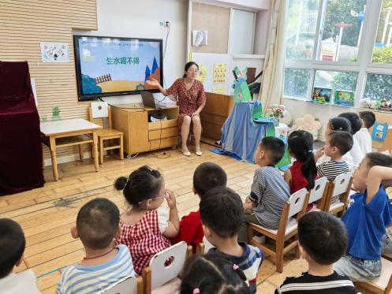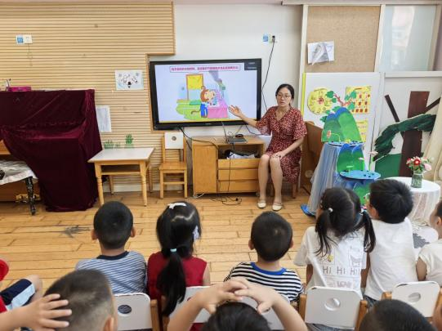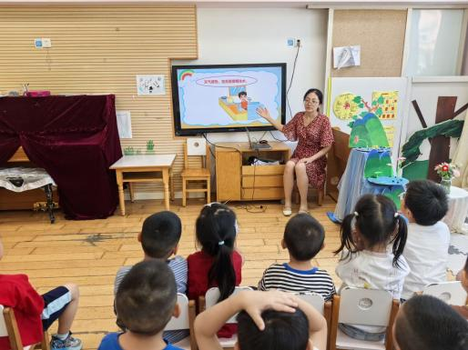

**家园合作：**

**户外活动：**

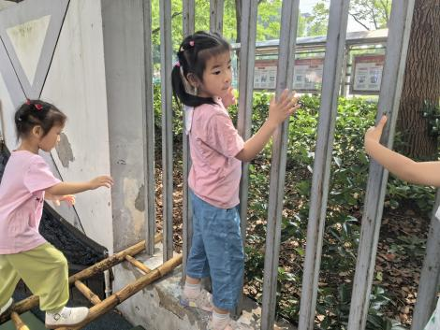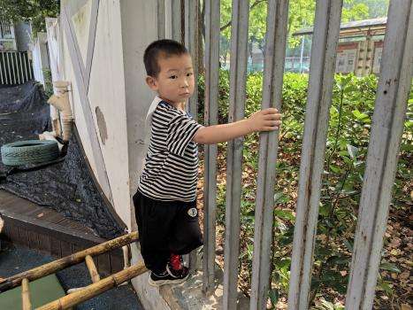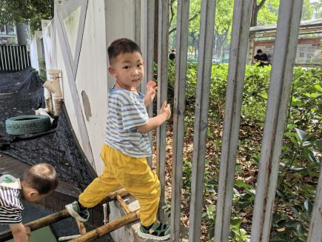

温馨提醒：

1.动态上的照片，仅作为老师观察时的随拍，并不是所有孩子的照片都会呈现。

2.请家长在来园前为孩子们垫上汗背巾。

3.《快乐家园》还未带来的家长请尽快带来。